Erfassungsbogen
Institution |  | 9 | Nilgans (Alopochen aegyptiaca)
Ansprechpartner
Adresse |  | - Grundfärbung hellbraun, Oberseite des Gefieders deutlich dunkler (graubraun bis rotbraun)  - adulte Tiere mit dunkelbraunem Augenring und dunkelbraunem Fleck auf der Brust  - Färbung bei Männchen und Weibchen identisch  - Schnabel und Beine blassrosa bis rosarot
Telefon-Nr.
E-Mail
sonstige Bemerkungen: |  | 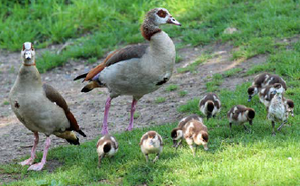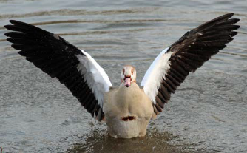  Quelle: S. Nehring aus Nehring & Skowronek 2017
Ihre Daten werden ausschließlich im Rahmen dieser Befragung für eventuelle Rückfragen gespeichert und nur dafür verwendet.

Erläuterung des Erfassungsbogens
(1) | Ortsbezeichnung
(2) | nähere Eingrenzung des Fundortes („am Fluss…“, „bei Ortschaft…“, „Kilometrierung…“ usw.)
(3) | fakultative Angabe; Angabe Koordinatensystem im Bemerkungsfeld; sofern Karten/weitere Daten zur Verortung vorliegen diese beifügen
(4) | Angabe Jahr, sofern möglich Monat
(5) | Angabe quantitativ (Anzahl) oder sofern nicht einschätzbar semiquantitativ mit „häufig“ (h), “vereinzelt“ (v), “selten“ (s)
(6) | Angabe „Wann?“ mit Jahr, sofern möglich Monat; Angabe „aktuell?“ und „zukünftig?“ mittels ankreuzen
(7) | Angabe Zeitraum mittels ankreuzen
(8) | Bemerkungen mit Angabe der Spalte (z.B. (6)) zum Koordinatensystem, zur Fundzeit, Art der Schäden, Methodik der Bekämpfung etc.

Nähere Erläuterungen / Unterlagen / Zeichnungen etc., die zusätzliche Informationen bereitstellen, können selbstverständlich ebenfalls beigefügt werden!
Fundort (1) | Spezifizierung des Fundortes (2) | Verortung (3) |  | Fundzeit bzw. -zeitraum (4) | Anzahl / Fläche (5)
 |  | HW | RW |  | häufig /  vereinzelt /  selten | Einzelfund | Anzahl
Bützow, Nebelring* | Gewerbegebiet, Graben neben Straße | 5966234 | 4500206 | 2014, 2018/04 | h |  | 25

* Beispiel

Schäden (6) |  |  |  |  | Bekämpfung (7) |  |  |  | Bemerkungen (8)
Wann  ? | Aktuell? | Zukünftig? | Zeitraum 2015-2018 | Zeitraum vor 2015
 |  |  | Art der Schäden | Art der Schäden | 2015-2018 | vor 2015 | Art der Bekämpfung | Grund
2015 | X | X | Fraßschäden an geschützten Pflanzen | Fraßschäden an geschützten Pflanzen | X | X | Absammlung | Naturschutz | (3) Gauß-Krüger

* Beispiel

